Лекция №3 (продолжение темы №2).
Токи замыкания в цепи.
1. Двухфазное (двухполюсное) прикосновение к токоведущим частям.
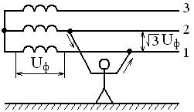 |  | При прикосновении к двум точкам с U образуется замкнутая электрическая цепь и через тело человека проходит ток. Его величина зависит от параметров сети и $R_{h}$.
Рис.3.
$$I_{h}=\frac{U_{A}}{R_{h}}=\frac{\sqrt{3}U_{Ф}}{R_{h}},(3)$$ | для $U_{Ф}=\text{220}В$ и $R_{h}=\text{1000}\text{Ом}$ |  | $$I_{h}=\text{380}\text{мА}$$  ток смертельно опасен
2. Однофазное прикосновение к токоведущим частям.
а) сеть с заземленной нейтралью:
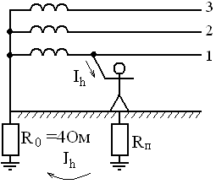 | $$I_{h}=\frac{U_{Ф}}{R_{h}+R_{n}+R_{0}},(4)$$  при сопротивлении поля $R_{n}→0$ ток в этом случае смертельно опасен.  $$I_{h}≃\frac{U_{Ф}}{R_{h}}=\frac{\text{220}}{\text{1000}}=\text{220}\text{мА}$$
б) сеть с изолированной нейтралью:
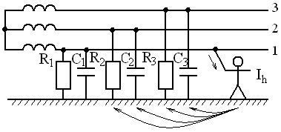 | Цепь тока замыкается через тело человека, землю и далее через сопротивления изоляции и емкости фаз.
R и C распределенные в сети параметры, обусловленные активной проводимостью изоляции и емкостью фаз относительно земли. На схемах условно эти параметры заменяют сосредоточенными.
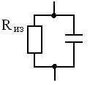 | $$1ωС=x_{c}$$  $$ω=2πf=\text{314}c^{−1}$$  $$Y=g_{\text{из}}+jωC$$ | 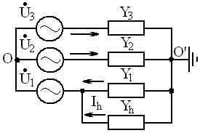
Рис.7. Схемы замещения.
Определим ток $I_{h}$ через тело человека.
В симметричном режиме сети
$$Y_{1}=Y_{2}=Y_{3}=Y$$  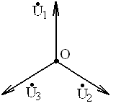 | В случае прико-сновения человека, напр., к первой фазе симметрия нарушается  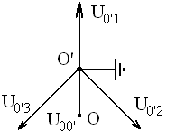 | Послед. соед. R,L,C  компл. сопр.  $$\begin{aligned}Z=R+j(ωL−\frac{1}{ωC})= \\ =R+\text{jx}\end{aligned}$$  $$z=\left|Z\right|=\sqrt{R^{2}+x^{2}}$$  Паралл. соед. R,L,C  компл. провод.  $$\begin{aligned}Y=g−j(\frac{1}{ωL}−ωC)= \\ =g−\text{jb}\end{aligned}$$  $$y=\left|Y\right|=\sqrt{g^{2}+b^{2}}$$  $$φ=\text{arctg}\frac{b}{g}$$
Рис.8.
Человек оказывается под напряжением ${\overset{}{U}}_{0^{'}1}$. Найдем ${\overset{}{U}}_{{\text{00}}^{'}}$, т.е. потенциал нейтрали относительно земли. Согласно известному методу двух узлов напряжение между ними(в нашем случае между землей и нейтральной точкой) равно: ${\overset{}{U}}_{{\text{00}}^{'}}=\frac{{\overset{}{U}}_{1}(Y_{1}+Y_{2})+{\overset{}{U}}_{2}Y_{2}+{\overset{}{U}}_{3}Y_{3}}{Y_{1}+Y_{2}+Y_{3}+Y_{h}+Y_{H}},(5)$

С учетом того, что $Y_{1}=Y_{2}=Y_{3}=Y_{4}$ и ${\overset{}{U}}_{1}=U_{Ф}$, ${\overset{}{U}}_{2}=a^{2}U_{Ф}$,
${\overset{}{U}}_{3}={\text{aU}}_{a}$(где $a=−\frac{1}{2}+j\frac{\sqrt{3}}{2}$ фазный оператор) можно записать (после преобразований) ${\overset{}{U}}_{{\text{00}}^{'}}=U_{Ф}\frac{Y_{h}}{3Y+Y_{h}+Y_{H}},(6)$

Ток через тело человека.
$$I_{h}=\frac{{\overset{}{U}}_{0^{'}1}}{R_{h}}=\frac{{\overset{}{U}}_{1}−{\overset{}{U}}_{{\text{00}}^{'}}}{R_{h}}=\frac{U_{Ф}}{R_{h}}\frac{3Y}{3Y+Y_{h}}=\frac{3U_{Ф}}{3Y_{h}+1Y},(7)$$
Или (выражая через сопротивления $R_{\text{из}}$ и $X_{c}$)
$$\overset{}{I_{h}}=\frac{3U_{Ф}}{3R_{h}+Z},(8)$$ | где Z – комплексное сопротивления изоляции провода относительно земли
$$Z=\frac{1}{Y}=\frac{1}{1R_{\text{из}}+jωC}$$
В действительной форме этот ток равен
$$I_{h}=\frac{U_{Ф}}{R_{h}}⋅\frac{1}{\sqrt{1+\frac{R_{\text{из}}(R_{\text{из}}+6R_{h})}{9R_{h}^{2}(1+R_{\text{из}}^{2}ω^{2}C^{2})}}},(9)$$
Частные случаи.
а) $R_{1}=R_{2}=R_{3}=R_{\text{из}}$; $С→0$(короткие линии) тогда $Y=\frac{1}{R_{\text{из}}}$, $Z=R_{\text{из}}$.
Ток через человека в действительной форме равен
$$I_{h}=\frac{3U_{Ф}}{3R_{h}+R_{\text{из}}},(\text{10})$$
б) $C_{1}=C_{2}=C_{3}=C$ и $R_{\text{из}}→∞$(что может иметь место в кабельных сетях) тогда, $Y=jωC=jx_{c}$ , $Z=1Y=−{\text{jx}}_{c}$
Ток через человека в действительной форме равен
$$I_{h}=\frac{3U_{Ф}}{\sqrt{9R_{h}^{2}+(\frac{1}{ωC})^{2}}},(\text{11})$$
В ПУЭ нормируется $R_{\text{из}}$ на 1 фазу на одном участке:
- силовая электропроводка $R_{\text{из}\text{.}\text{доп}}≥0,5\text{МОм}$;
- цепи управления, вторичная коммутация $R_{\text{из}\text{.}\text{доп}}≥1\text{МОм}$.
Для случаев а) и б) изменение тока через тело человека в зависимости, соответственно, от $R_{\text{из}}$ и С показано на рисунках:
а) б)
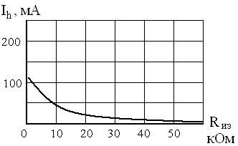 | 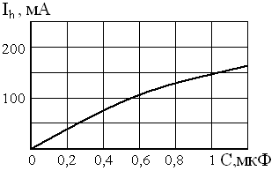
Рис.9. Зависимость $I_{h}$ от $R_{\text{из}}$ и C.
Для определения критического сопротивления изоляции (из расчета длительно – допустимого тока – для 3с $I_{h\text{.}\text{доп}}=6\text{mA}$) используют выражение (10) $R_{\text{из}\text{.}\text{кр}}=\frac{3U_{Ф}−3R_{h}I_{h\text{.}\text{доп}}}{I_{h\text{.}\text{доп}}}$
Контроль изоляции.
Для контроля применяют:
- Измерение $R_{\text{из}}$ в отключенной установке один раз в год, а также вне очереди при обнаружения дефектов и после ремонта.
$$R_{\text{из}}≥R_{\text{из}\text{.}\text{доп}}$$
- Испытание повышенным напряжением в отключенной установке, т.е. испытывают эл. прочность изоляции (способность выдерживать рабочее напряжение) и выявляют дефекты.
$U_{\text{исп}}=2÷3U_{\text{ном}}$ в течении 1 минуты
- Непрерывный контроль и измерение $R_{\text{из}}$ без отключения рабочего напряжения.
а) Метод 3-х вольтметров.
Рис.10. | 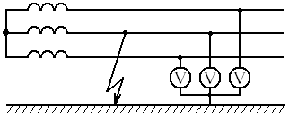
В сеть между каждой фазой и землей включают вольтметры с большим омическим сопротивлением. Способ наиболее простой, но имеет недостатки:
- схема не реагирует на симметричное снижение $R_{\text{из}}$ всех фаз;
- на показания вольтметров оказывают влияние емкостные составляющие сопротивлений изоляции.

б) Метод наложения оперативного тока на рабочий.
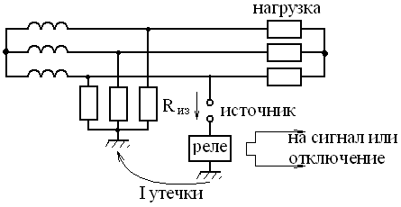
Рис.11.
Ток утечки зависит от состояния изоляции $I_{\text{ут}}=f(R_{\text{из}})$
Преимущества: схема реагирует на симметричное и несимметричное снижение $R_{\text{из}}$; имеется сигнализация о предельно – допустимом снижении $R_{\text{из}}$; входное сопротивление схемы высокое, что обеспечивает надежность.
Компенсация емкостных токов.
Протяженные сети, кабельные линии обладают большой емкостью фаз относительно земли ($С=0,\text{25}÷1\text{мкФ}$) и большим сопротивлением изоляции фаз $R_{\text{из}}→∞$.
$$I_{h}=\frac{3U_{Ф}}{\sqrt{9R_{h}^{2}+(\frac{1}{ωC})^{2}}}$$
Изменение тока $I_{h}$ при увеличении С показано на рисунке 9-б. При больших емкостях фаз ток опасен даже при $R_{\text{из}}→∞$.
Для компенсации емкостной составляющей тока через человека в нейтраль или на каждую фазу включают индуктивное сопротивление – дроссель.
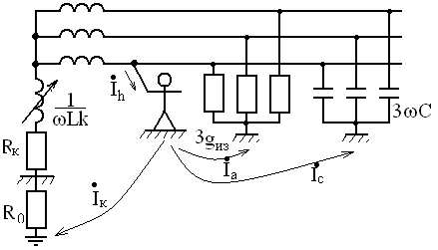
Рис.12. Схема компенсации емкостных токов.
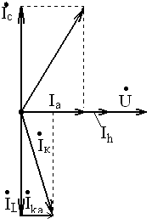 | Ток проходящий через человека, равен геометрической сумме токов:  $\overset{}{I_{h}}=\overset{}{I_{a}}+\overset{}{I_{c}}+\overset{}{I_{k}},(\text{11})$  Для компенсации емкостной составляющей необходимо: $\overset{}{I_{c}}+\overset{}{\text{Ikp}}=0$  Из векторных диаграмм следует, что индуктивная составляющая $\overset{}{Ialignl{\begin{aligned}\text{kp}\end{aligned}}_{}}$ отстает от емкостной $\overset{}{I_{c}}$ на ${\text{180}}^{∘}$, т.е. находится в противофазе.
Рис.13. Векторная диаграмма токов через человека.
При полной компенсации ток $I_{h}$ равен
$$I_{h}=\frac{U_{Ф}}{R_{h}}⋅\frac{3g_{\text{из}}+g_{k}}{3g_{\text{из}}+g_{h}+g_{k}},(\text{13})$$
где $g_{k}=\frac{r_{n}}{r_{n}^{2}+(ω\text{Lk})^{2}}$ - проводимость дросселя ($r_{n}$=$\text{Rk}$ + $Ralignl{\begin{aligned}0\end{aligned}}_{}$)$R_{\text{из}}$
Ток $I_{h}$ зависит только от активных сопротивлений $R_{\text{из}}$ и $r_{n}$.
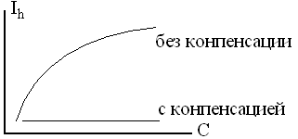 | Требуемая для полной компенсации индуктивность дросселя находится из условия $\overset{}{I_{c}}=\overset{}{−I_{\text{KP}}}$.
Рис.14. Зависимость Ih(c)

$$U_{Ф}j3ωC=−(−j\frac{1}{{ωL}_{k}})U_{Ф},(\text{14})$$
$$L_{k}=\frac{1}{3ω^{2}C}$$
Защитное заземление.
Однофазные замыкания на корпус создают опасные потенциалы на нем и возле него из-за растекания тока с основания на землю. Существуют три способа защиты от поражения:
- автоматическое отключение за время менее допустимого; этот способ называется защитным отключением;
- снижение потенциала на корпусах до допустимой величины путем защитного заземления;
- зануление – обеспечивает автоматическое отключение и снижение потенциала на корпусах до допустимой величины.
В сетях с изолированной нейтралью токи замыкания (в случае попадания напряжения на корпус) недостаточны по величине для срабатывания автоматического отключения. Поэтому в таких сетях используют защитное заземление.
Нормирование заземлений по ГОСТ 12.1.030-81. Заземление применяется при $U≤\text{1000}B$ в сетях с изолированной нейтралью, при $U≥\text{1000}B$ - в сетях с любым режимом нейтрали.
Заземление обязательно при $U≥\text{500}B$ во всех случаях; при $U≥\text{36}B$ в помещениях особо опасных и с повышенной опасностью; независимо от U во взрывоопасных помещениях.
С целью обеспечения надежного контакта с землей корпуса, оболочки машин, аппаратов соединяют с заземлителем, находящимся в земле.
В этом случае при попадании фазы на корпус он окажется под напряжением $U_{3}=I_{3}R_{3},(\text{15})$

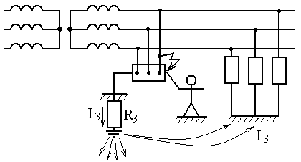 | 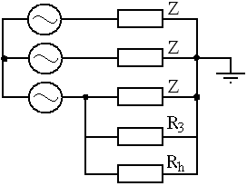
Рис.15.Схема заземления: а) принципиальная, б) замещения.
Ток через тело человека при прикосновении к корпусу будет равен.
$$I_{h}=I_{3}\frac{R_{3}}{R_{h}},(\text{16})$$
Чем меньше $R_{3}$, тем меньше ток $I_{h}$.
Потенциал и сопротивление заземлителей.
Рассмотрим методику определения распределения потенциала в зоне растекания тока с заземленного корпуса и сопротивления заземлителя на примере полусферического заземлителя(считаем грунт однородным, а значит растекание тока замыкания равномерным по радиальным направлениям).
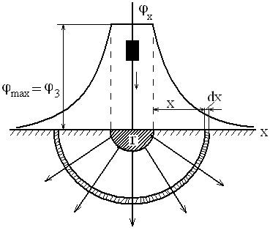 | В грунте под возде-йствием растекающе-гося тока создается электрическое поле с напряженностью Е. Плотность тока $δ$ (дельта) убывает по мере роста диаметра полусферы $δ=\frac{I_{3}}{2π(r+x)^{2}}$
Рис.16.
Напряженность электрического поля определяется по выражению:
$E=\frac{\text{dU}}{\text{dx}}$ ; $E=\text{ρδ}=ρ\frac{I_{3}}{2π(r+x)^{2}}$; $dφ=\text{Edx}$$φ_{x}=\int_{r+x}^{∞}{\text{Edx}}$;
$$φ_{x}=\int_{x}^{∞}{\text{dU}=\int_{x}^{∞}{\text{Edx}}}$$
Потенциал земли равен $φ_{x}=\frac{I_{3}ρ}{2π(r+x)},(\text{17})$
т.е. он убывает по гиперболическому закону с увеличением расстояния x.
Из анализа зависимости $φ_{x}(x)$ следует:
- при $x→∞$ $φ_{x}→0$. (зоной нулевого потенциала называется участок земли, где $ϕ$ малозаметен - $x≥\text{20}м$);
- при $x→0$, $φ_{x}→φ_{\text{max}}=φ_{3}$
$$U_{3}=φ_{3}−0=\frac{I_{3}ρ}{2πr},(\text{18})$$
Напряжение зз. называется падение напряжения на сопротивлении земли между зз. и зоной нулевого потенциала. Сопротивлением заземления называется сопротивление земли возле зз:
$$R_{3}=\frac{U_{3}}{I_{3}}=\frac{ρ}{2πr},(\text{19})$$
Сопротивление зз. зависит от $ρ$ грунта, формы зз. и его размеров.
Приближенные значения $ρ$ |  | Электрическое со-противление грунта характеризуется его объемным удельным сопротивлением$ρ$, т.е. сопротивлением куба грунта с ребром длиной 1м или 1см. единица $ρ$- 1Омм
Вода, грунт | $ρ$, Ом м
Морская вода | 0,2 - 1
Речная вода | 10 - 100
Глина | 8 - 70
Суглинок | 40 - 150
Песок | 400 - 700
Каменистый | 500 - 800
При расчете зз. $ρ$ измеряют на месте их сооружения.

Сопротивление одиночных заземлителей.
В качестве таких зз. применяют :
а) вертикальные электроды длинной $l=3÷\text{10}м$, диметром $d=0,\text{012}÷0,\text{02}$ (трубы при $l≥\text{50}d$)
$$R_{з\text{.}в\text{.}}≈\frac{ρ}{2πl}\text{ln}\frac{4l}{d};(\text{при}l≥\text{50}d),(\text{20})$$
б) горизонтальные полосы, их закладывают в траншеи глубиной $t=0,5÷0,8м$; L – длина полосы; b - ширина
$$R_{з\text{.}п\text{.}}≈\frac{ρ}{2πL}\text{ln}\frac{2L^{2}}{\text{bt}},(\text{21})$$
Проектирование зз. по допустимому $R_{з}$.
На заданной площади подбирают и рассчитывают конструкцию зз. (размеры и число электродов) таким образом, чтобы выполнялось неравенство:
$$R_{з}≤R_{з\text{.}\text{доп}},(\text{основное}\text{расчетное}\text{уравнение}),(\text{22})$$
Применяются следующие конструкции зз.:
1. | 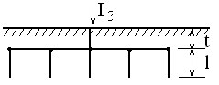
  $$R_{з\text{.}\text{доп}}$$
  $$\text{1000}В$$ |  | $$\text{1000}В$$
  $$\text{100}\text{кВА}$$ | $$\text{100}$$ | Зазем. нетрл.
  10Ом | 4Ом | 0,5Ом | $$\frac{\text{250}}{I_{3}}≤\text{10}$$ | $$\frac{\text{125}}{I_{3}}≤\text{10}$$
а) | 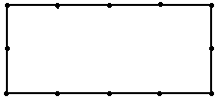 |  | б) | 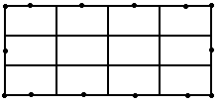
Рис.17. Контур (а) и сетка (б) с вертикальными электродами.
$$R_{з}=\frac{0,\text{42}ρ}{\sqrt{S}+l+t}+\frac{ρ}{L+\text{nl}},\left(\text{23}\right)$$
где S – площадь зз.;
l, n – длина и число вертикальных электродов;
L – общая длина горизонтальных полос;
t – глубина из заложения в землю.
2. | 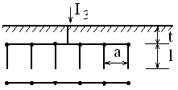 | $R_{з}=\frac{ρ}{2πL}K_{B}\text{ln}\frac{2L^{2}}{\text{bt}},(\text{24})$,  где $K_{B}=f(l/L,a/l)$ - коэффициент, учитывающий снижение $R_{з}$ за счет вертикальных электродов.
Рис.18. Полоса с вертикальными электродами.

3. | 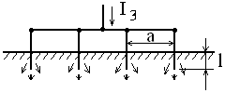 | $$R=\frac{R}{n⋅η},(\text{25})$$  где $R$ - сопротивление одного вертикального заземлителя (по 20);
Рис.19. Вертикальные электроды без полосы связи в земле.
n – число в.з.
$η=f(a/l,n)$ - коэффициенты использования вертикальных электродов; учитывает явление взаимного экранирования полей при растекании тока с электродов.

Для самостоятельной работы:
Князевский Б.А. – с. $\text{197}÷\text{217}$

